ΑΕΛΛΗΝΙΚΗ ΔΗΜΟΚΡΑΤΙΑ
ΠΑΝΕΠΙΣΤΗΜΙΟ ΚΡΗΤΗΣ
Ρέθυμνο 09/11/2021
Διεύθυνση :Οικονομικής Διαχείρισης Αριθ. πρωτ.: 24970
Τμήμα :Προμηθειών
Ταχ. Δ/νση :Παν/πολη Ρεθύμνου
Πληροφορίες :Κ. Καρνιαβούρα
Τηλέφωνο :28310 77940
Fax :2831077960
Ταχ. Κώδικας :74100 Ρέθυμνο

ΠΡΟΣΚΛΗΣΗ ΕΚΔΗΛΩΣΗΣ ΕΝΔΙΑΦΕΡΟΝΤΟΣ
Απόφαση Πρυτανικού Συμβουλίου 300/12-10-2021, ΑΔΑ: ΨΤΑΧ469Β7Γ-9ΒΗ &
Εγκρινόμενο (ΑΔΑΜ: 21REQ009423406/25-10-2021)

CPVS: 30237450-8 Πινακίδες γραφικών

Παρακαλούμε, εφόσον ενδιαφέρεστε, να καταθέσετε προσφορά μέχρι και την Τρίτη 16 Νοεμβρίου 2021 και ώρα 11:00 π.μ. για υλικά και εργασίες τοποθέτησης πληροφοριακών πινακίδων στον εσωτερικό & εξωτερικό χώρο του Κέντρου Ερευνών & Μελετών του Πανεπιστημίου Κρήτης (Κ.Ε.Μ.Ε.-Π.Κ.) Ρεθύμνου.
Η εγκρινόμενη προϋπολογιζόμενη δαπάνη ανέρχεται μέχρι και του ύψους των 12.846,40 €, συμπεριλαμβανομένου Φ.Π.Α. 24%, και βαρύνει τον προϋπολογισμό και τις πιστώσεις του εθνικού σκέλους του Προγράμματος Δημοσίων Επενδύσεων και συγκεκριμένα του έργου της ΣΑ Ε546 με κωδικό 2020ΣΕ54600045 και τίτλο «Συντηρήσεις υποδομών, εγκαταστάσεων και επιστημονικού εξοπλισμού καθώς και παρεμβάσεις μικρής κλίμακας του Πανεπιστημίου Κρήτης σε Ρέθυμνο και Ηράκλειο», με φορέα χρηματοδότησης το Υπουργείο Παιδείας και Θρησκευμάτων. (Υποέργο 3 : «Εργασίες επισκευής μικρής κλίμακας και υπηρεσίες συντήρησης εξοπλισμού στο Ρέθυμνο»).
Στην τιμή συμπεριλαμβάνονται όλα όσα απαιτούνται για την προμήθεια και τοποθέτηση των υλικών καθώς και οι εργασίες τοποθέτησης των πληροφοριακών πινακίδων στον εσωτερικό & εξωτερικό χώρο του Κέντρου Ερευνών & Μελετών του Πανεπιστημίου Κρήτης (Κ.Ε.Μ.Ε.-Π.Κ.) Ρεθύμνου.
Η ανάθεση της προμήθειας και των απαιτούμενων εργασιών πραγματοποιείται με τη διαδικασία της απευθείας ανάθεσης, κατόπιν δημοσίευσης της παρούσης στην ιστοσελίδα του Παν/μίου Κρήτης (www.uoc.gr) και στο ΚΗΜΔΗΣ, σύμφωνα με τα οριζόμενα στην 738η/Οικον.31/06-12-2011 συνεδρία του Πρυτανικού Συμβουλίου και τις διατάξεις του άρθρου 2 §31 και του άρθρου 118 §1 έως 4 του Ν. 4412/2016 (ΦΕΚ 147/Α/08-08-2016), «Δημόσιες Συμβάσεις Έργων, Προμηθειών και Υπηρεσιών (προσαρμογή στις Οδηγίες 2014/24/ΕΕ και 2014/25/ΕΕ)» όπως ισχύει σήμερα. Κριτήριο ανάθεσης για το σύνολο των ειδών και εργασιών θα είναι η πλέον συμφέρουσα από οικονομική άποψη προσφορά, μόνο βάσει τιμής.
Την πρόσκληση συνοδεύουν Τεχνικές Προδιαγραφές, Ειδικοί Όροι συμμετοχής, εικόνες και Έντυπο Οικονομικής Προσφοράς.
Ο ΑΝΤΙΠΡΥΤΑΝΗΣ
ΟΙΚΟΝΟΜΙΚΩΝ & ΥΠΟΔΟΜΩΝ

ΚΩΝΣΤΑΝΤΙΝΟΣ ΣΠΑΝΟΥΔΑΚΗΣ

ΤΕΧΝΙΚΗ ΠΕΡΙΓΡΑΦΗ ΚΑΙ ΠΡΟΔΙΑΓΡΑΦΕΣ ΓΙΑ ΥΛΙΚΑ & ΕΡΓΑΣΙΕΣ

ΤΟΠΟΘΕΤΗΣΗΣ ΠΛΗΡΟΦΟΡΙΑΚΩΝ ΠΙΝΑΚΙΔΩΝ ΣΤΟΝ ΕΣΩΤΕΡΙΚΟ & ΕΞΩΤΕΡΙΚΟ ΧΩΡΟ
ΤΟΥ ΚΕΝΤΡΟΥ ΕΡΕΥΝΩΝ & ΜΕΛΕΤΩΝ ΤΟΥ ΠΑΝ/ΜΙΟΥ ΚΡΗΤΗΣ (ΚΕΜΕ-ΠΚ) ΡΕΘΥΜΝΟΥ
[30237450-8 Πινακίδες Γραφικών]

Α) ΤΕΧΝΙΚΕΣ ΠΡΟΔΙΑΓΡΑΦΕΣ - ΤΕΧΝΙΚΗ ΠΕΡΙΓΡΑΦΗ

Η παρούσα Τεχνική Περιγραφή αφορά την προμήθεια υλικών, γραφικό σχεδιασμό, εργασιών εκτύπωσης και τοποθέτησης πινακίδων (επιτοίχιων και επιδαπέδιων) σε εσωτερικούς και εξωτερικούς χώρους του Κέντρου Ερευνών και Μελετών του Πανεπιστήμιου Κρήτης (ΚΕΜΕ-ΠΚ) για τις Ανθρωπιστικές, τις Κοινωνικές και τις Επιστήμες της Αγωγής, σε θέσεις όπως υποδεικνύονται στις επισυναπτόμενες φωτογραφίες.
Κατόπιν αιτήματος και ενημέρωσης για τις ανάγκες σήμανσης ως προς τους χώρους τοποθέτησης (εσωτερικούς και εξωτερικούς των κτιρίων Α, Β, Γ, Δ, Ε) και το είδος των πινακίδων, στο ΚΕΜΕ-ΠΚ, οριστικοποιήθηκαν οι παρακάτω θέσεις με τις αντίστοιχες πινακίδες:
- Αύλειος χώρος ΚΕΜΕ-ΠΚ (Πινακίδα κάτοψης χώρου) Τεμάχια 1
- Είσοδος ΚΕΜΕ-ΠΚ (Πινακίδα προσοχής για Περιβάλλοντα χώρο δασικής έκτασης) Τεμάχια 1
- Είσοδος ΚΕΜΕ-ΠΚ (Γράμματα επιτοίχια – «ΚΕΝΤΡΟ ΕΡΕΥΝΩΝ & ΜΕΛΕΤΩΝ ΚΕΜΕ-ΠΚ
UNIVERSITY OF CRETE RESEARCH CENTER UCRC») Τεμάχια 63
- Χώρος Parking (Πινακίδες για χρήση ράμπα πρόσβασης - ΑΜΕΑ) Τεμάχια 2
- Εξωτερικά των κτιρίων Α, Β, Γ, Δ, Ε (Θήκες για πινακίδες πληροφοριακές για Εργαστήρια και Προγράμματα / Εκτύπωση γραφικών) Τεμάχια 32
- Εξωτερικά των κτιρίων Α, Β, Γ, Δ, Ε (Πινακίδες για χρήση σταχτοδοχείων) Τεμάχια 10
- Εσωτερικά των κτιρίων Α, Β, Γ, Δ, Ε (Θήκες για πινακίδες πληροφοριακές για Εργαστήρια και Προγράμματα / Εκτύπωση γραφικών) Τεμάχια 50
- Εσωτερικά των κτιρίων Α, Β, Γ, Δ, Ε (Πινακίδες σήμανσης WC για κοινό και ΑΜΕΑ – Θήκες / Εκτύπωση) Τεμάχια 20

Θέση Έργου:
Σε σημεία που θα υποδειχθούν από το ΚΕΜΕ Π.Κ. Ρεθύμνου (οι χώροι επισημαίνονται ενδεικτικά στις συνημμένες φωτογραφίες) στον εσωτερικό & εξωτερικό χώρο του Κέντρου Ερευνών & Μελετών του Πανεπιστημίου Κρήτης (ΚΕΜΕ-ΠΚ).

Περιγραφή Έργου: Υλικά, γραφικός σχεδιασμός, εργασίες εκτύπωσης και τοποθέτησης επιτοίχιων και επιδαπέδιων πληροφοριακών πινακίδων στον εσωτερικό & εξωτερικό χώρο του ΚΕΜΕ-ΠΚ Ρεθύμνου.

Τεχνικές Προδιαγραφές - Πληροφοριακές & Κατευθυντήριες Πινακίδες

- Πινακίδα κάτοψης χώρου [Εικόνα 1].
Υλικά Ανοδιωμένα ή ηλεκτροστατικά βαμμένα προφίλ αλουμινίου, πλαστικά καπάκια.
Ορθοστάτες από ανοδιωμένο ή ηλεκτροστατικά βαμμένο μέταλλο, χαλύβδινες γαλβανισμένες βάσεις με πλαστικό πλαίσιο ή ηλεκτροστατικά βαμμένα καπάκια από προφίλ αλουμινίου, ώστε να εφαρμόζουν ως ενιαία. Με αντανακλαστικό υπόβαθρο από μεμβράνη αντανακλαστικότητας τύπου Ι και μεμβράνη antigraffiti.
Τοποθέτηση Επιδαπέδια / Εξωτερικός χώρος / Αύλειος χώρος στο ΚΕΜΕ-ΠΚ Ρεθύμνου
Γραφικά που εφαρμόζουν με τη μέθοδο της μεταξοτυπίας (Γραφιστικός σχεδιασμός, επιμέλεια υλικού).
Ενδεικτικές διαστάσεις ~1,0x1,80 m

Ποσότητα Τεμάχια 1

- Πινακίδα προσοχής για περιβάλλοντα χώρο δασικής έκτασης [Εικόνα 2]
Υλικά χαλύβδινης γαλβανισμένη βαμμένη επιφάνεια ώστε να εφαρμόζει επάνω σε μεταλλικό πλέγμα. Με αντανακλαστικό υπόβαθρο από μεμβράνη αντανακλαστικότητας τύπου Ι και μεμβράνη antigraffiti.
Τοποθέτηση Επιτοίχια / Εξωτερικός χώρος / Είσοδος στο ΚΕΜΕ-ΠΚ Ρεθύμνου
Γραφικά που εφαρμόζουν με τη μέθοδο της μεταξοτυπίας
Ενδεικτικές διαστάσεις ~0,8x0,8 m

Ποσότητα Τεμάχια 1

- Μεμονωμένα επιτοίχια γράμματα στον εξωτερικό χώρο του ΚΕΜΕ-ΠΚ [Εικόνα 3].
Υλικά ηλεκτροστατικά βαμμένα μεταλλικά στοιχεία, κομμένα σε μηχανή laser και κατάλληλη επεξεργασία ώστε να εφαρμόζουν επιτοίχια σε εξωτερικό πέτρινο τοίχο.
Τοποθέτηση Επιτοίχια / Εξωτερικός τοίχος του ΚΕΜΕ-ΠΚ, σε ύψος για να είναι ευανάγνωστα από μακρινή απόσταση και ομοιομορφία με τα αντίστοιχα υφιστάμενα του Πανεπιστημίου Κρήτης Ρεθύμνου. Η συνολική επιφάνεια κάλυψης θα είναι ~0,5x8,5m, και η τοποθέτηση επάνω σε πετρόχτιστη τοιχοποιία.
Η ακριβής θέση θα υποδειχθεί από την Τεχνική Υπηρεσία του Π.Κ. Ρεθύμνου.
Ενδεικτική διάσταση (max) για μεμονωμένο γράμμα ~0,2x0,2 m

Ποσότητα Τεμάχια 63

- Πινακίδες για χρήση ράμπα πρόσβασης από ΑΜΕΑ στο χώρο parking [Εικόνα 4]
Υλικά ηλεκτροστατικά βαμμένες μεταλλικές επιφάνειες ώστε να εφαρμόζουν επάνω σε στύλο. Με αντανακλαστικό υπόβαθρο από μεμβράνη αντανακλαστικότητας τύπου Ι και μεμβράνη antigraffiti.
Τοποθέτηση Επιδαπέδια / Εξωτερικός χώρος / Η ακριβής θέση θα υποδειχθεί σε συνεννόηση με την Τεχνική Υπηρεσία του Π.Κ.
Στην τιμή περιλαμβάνεται η δαπάνη για την προμήθεια και μεταφορά των στύλων (μεταλλικό προφίλ) από το εργοστάσιο παραγωγής στον τόπο της προμήθειας, την στήριξη των στύλων κατά την κατακορύφωση και την πάκτωση αυτού στο έδαφος σε λάμες με τσιμεντόβιδες, τα υλικά στήριξής τους στους στύλους και τα υλικά πάκτωσης των στύλων όπως και κάθε άλλη δαπάνη υλικών και εργασιών για την έντεχνη εκτέλεση της κατασκευής και τοποθέτησης των στύλων. Το κέντρο της πινακίδας θα είναι στο ύψος του ματιού.
Γραφικά που εφαρμόζουν με τη μέθοδο της μεταξοτυπίας
Ενδεικτικές διαστάσεις ~0,2x0,2 m

Ποσότητα Τεμάχια 2

- Ειδικές θήκες από προφίλ αλουμινίου και διαφανές κάλυμμα για πληροφοριακές πινακίδες για τα Εργαστήρια και τα Προγράμματα (εξωτερικά των κτηρίων Α, Β, Γ, Δ, Ε). [Εικόνα 5]
Υλικά Συναρμολογούμενα επίπεδα προφίλ αλουμινίου, για εσωτερικούς / εξωτερικούς χώρους. Περιμετρικά του προφίλ τοποθετείται κορνίζα από αλουμίνιο η οποία σε συνδυασμό με ένα διάφανο ακρυλικό κάλυμμα προστατεύει τα πανέλα από φθορές και τα κείμενα που τυπώνονται σε χαρτί μπαίνουν σε αυτήν την ειδική θήκη με δυνατότητα αλλαγής από τον ίδιο τον χρήστη.
Τοποθέτηση Επιτοίχια / Εξωτερικοί τοίχοι των κτιρίων Α, Β, Γ, Δ, Ε σε κατάλληλο ύψος για να είναι ευανάγνωστα. Η ακριβής θέση θα υποδειχθεί από την Τεχνική Υπηρεσία του Π.Κ. Ρεθύμνου σε συνεργασία με μέλη / προσωπικό του ΚΕΜΕ - ΠΚ.
Γραφικά σύμφωνα με κείμενα που θα υποδειχθούν από το ΚΕΜΕ.
Ενδεικτικές διαστάσεις ~0,6x1,0 m
Ποσότητα Τεμάχια 32

- Πινακίδες για χρήση επιτοίχιων σταχτοδοχείων, για την αποφυγή κινδύνου μετάδοσης πυρκαγιάς στον περιβάλλοντα χώρο. [Εικόνα 6]
Υλικά ηλεκτροστατικά βαμμένες επιφάνειες αλουμινίου ώστε να εφαρμόζουν επιτοίχια. Με αντανακλαστικό υπόβαθρο από μεμβράνη αντανακλαστικότητας τύπου Ι και μεμβράνη antigraffiti.
Τοποθέτηση Επιτοίχια / Εξωτερικοί τοίχοι των κτιρίων Α, Β, Γ, Δ, Ε σε κατάλληλο ύψος για να είναι ευανάγνωστα. Η ακριβής θέση θα υποδειχθεί από την Τεχνική Υπηρεσία του Π.Κ. Ρεθύμνου.
Γραφικά που εφαρμόζουν με τη μέθοδο της μεταξοτυπίας
Ενδεικτικές διαστάσεις ~0,2x0,2 m
Ποσότητα Τεμάχια 10

- Ειδικές θήκες από προφίλ αλουμινίου και διαφανές κάλυμμα για πινακίδες πληροφοριακές για τα Εργαστήρια και τα Προγράμματα (εσωτερικά των κτηρίων Α, Β, Γ, Δ, Ε). [Εικόνα 7]
Υλικά Συναρμολογούμενα επίπεδα προφίλ αλουμινίου, για εσωτερικούς / εξωτερικούς χώρους. Περιμετρικά του προφίλ τοποθετείται κορνίζα από αλουμίνιο η οποία σε συνδυασμό με ένα διάφανο ακρυλικό κάλυμμα προστατεύει τα πανέλα από φθορές και τα κείμενα που τυπώνονται σε χαρτί μπαίνουν σε αυτήν την ειδική θήκη με δυνατότητα αλλαγής από τον ίδιο τον χρήστη.
Τοποθέτηση Επιτοίχια / Εσωτερικοί τοίχοι των κτιρίων Α, Β, Γ, Δ, Ε σε κατάλληλο ύψος για να είναι ευανάγνωστα. Η ακριβής θέση θα υποδειχθεί από την Τεχνική Υπηρεσία του Π.Κ. Ρεθύμνου σε συνεργασία με μέλη / προσωπικό του ΚΕΜΕ-ΠΚ.
Γραφικά σύμφωνα με κείμενα που θα υποδειχθούν από το ΚΕΜΕ.
Ενδεικτικές διαστάσεις Α4, Α5, Α6
Ποσότητα Τεμάχια 50

- Πινακίδες σήμανσης για χρήση WC από κοινό και ΑΜΕΑ. [Εικόνα 7]
Υλικά Συναρμολογούμενα επίπεδα προφίλ αλουμινίου, για εσωτερικούς / εξωτερικούς χώρους. Περιμετρικά του προφίλ τοποθετείται κορνίζα από αλουμίνιο η οποία σε συνδυασμό με ένα διάφανο ακρυλικό κάλυμμα προστατεύει τα πανέλα από φθορές.
Τοποθέτηση Επιτοίχια / Εσωτερικοί τοίχοι των κτιρίων Α, Β, Γ, Δ, Ε σε κατάλληλο ύψος. Η ακριβής θέση θα υποδειχθεί από την Τεχνική Υπηρεσία του Π.Κ. Ρεθύμνου.
Γραφικά που εφαρμόζουν με τη μέθοδο της μεταξοτυπίας
Ενδεικτικές διαστάσεις ~0,2x0,2 m
Ποσότητα Τεμάχια 10

Τεχνική Περιγραφή

Πριν από την σύνταξη της προσφοράς ή ακόμη και κατά την επίσκεψη για τη βεβαίωση των τοπικών συνθηκών, θα πρέπει να γίνει επανέλεγχος από τον υποψήφιο Ανάδοχο, αφού ληφθούν όλες οι διαστάσεις επί τόπου. Εάν, αφού μελετήσουν την τεχνική περιγραφή, διαπιστώσουν την οποιαδήποτε ασυμφωνία, θα πρέπει να τη γνωστοποιήσουν εγγράφως και εγκαίρως στην Υπηρεσία η οποία οφείλει να δώσει τις σχετικές διευκρινήσεις.

- Η τιμή προσφοράς θα περιλαμβάνει όλα τα υλικά, την μεταφορά επί τόπου του έργου από οποιαδήποτε απόσταση και τα ειδικά εξαρτήματα και υλικά στήριξής τους (στύλοι, λάμες, κοχλίες κλπ.) με τις αντίστοιχες εργασίες χρήσης και τοποθέτησης, το κόστος εργασίας, τις ασφαλιστικές εισφορές όσων εργασθούν στο έργο και τις μόνιμες κρατήσεις υπέρ του Δημοσίου.

- Ο υποψήφιος Ανάδοχος υποχρεούται, πριν την κατασκευή, προμήθεια και τοποθέτηση των γραφικών και πινακίδων, να υποβάλλει πλήρη στοιχεία με τα υλικά και τα δείγματα των υλικών που θα χρησιμοποιηθούν, καθώς και μια εκτύπωση σε χαρτί πριν την τοποθέτηση τους, ώστε να εγκριθεί το τελικό αποτέλεσμα. Η έγκριση έχει την έννοια της εντολής για τη συνέχιση των εργασιών και σε καμία περίπτωση δεν τον απαλλάσσει από την ευθύνη για οποιαδήποτε κακοτεχνία ή αστοχία υλικού που θα εμφανιστεί στο μέλλον.

- Όλα τα υλικά που θα χρησιμοποιηθούν, θα είναι αρίστης ποιότητας, εγκεκριμένα και σύμφωνα µε τις διεθνείς και ελληνικές τυποποιήσεις και προδιαγραφές (ISO, κλπ).

- Όλοι οι χώροι, κατά την παράδοση, θα πρέπει να είναι καθαροί από άχρηστα υλικά, κ.λ.π. με ευθύνη του αναδόχου

- Τέλος πρέπει να σημειωθεί ότι αποκλειστικά υπεύθυνος ποινικά και αστικά, για την ασφάλεια του έργου και των εργαζομένων, είναι ο Ανάδοχος.

Κατά την διάρκεια των εργασιών ο Ανάδοχος οφείλει :

α. να φροντίζει για την τήρηση της τάξεως και της καθαριότητας στους χώρους εργασιών, μέχρι την παράδοση της προμήθειας. Ο Ανάδοχος θα πρέπει να λάβει υπόψη του ότι οφείλει να εργαστεί υπό συνθήκες οι οποίες να επιτρέπουν την κατά το δυνατό ανενόχλητη λειτουργία του Πανεπιστημίου.

β. να προνοεί για την μεταφορά και αποθήκευση όλων των υλικών προς χρήση και να παίρνει όλα τα απαραίτητα μέτρα προφύλαξης των προσκομιζόμενων υλικών μέχρι να χρησιμοποιηθούν, και εν γένει όλα τα απαραίτητα μέτρα ασφαλείας του εργατοτεχνικού προσωπικού και κάθε τρίτου σύμφωνα µε τους ισχύοντες νόμους και διατάξεις (νομοθεσία περί δημοσίων έργων, οδηγίες και διατάγματα περί υγιεινής και ασφάλειας κλπ.), φέροντος την ευθύνη αποκλειστικά και µόνο αυτός για κάθε συνέπεια που θα προκύψει από τη µη εφαρμογή τους.

γ. να αποκαταστήσει και να επαναφέρει τις κατασκευές που υπέστησαν ζημιά ή φθορά στην πρότερό τους κατάσταση εφόσον αυτή προκλήθηκε από δική του υπαιτιότητα.

Β) ΠΡΟΣΦΟΡΕΣ ΣΥΜΜΕΤΟΧΗΣ
Οι προσφορές θα υποβληθούν εντός κλειστού σφραγισμένου φακέλου, στον οποίο θα αναγράφονται εξωτερικά ευκρινώς:
«ΠΡΟΣΦΟΡΑ»
«ΠΑΝΕΠΙΣΤΗΜΙΟ ΚΡΗΤΗΣ ΡΕΘΥΜΝΟ»
« Αρ. Πρωτ. της πρόσκλησης (24970/09-11-2021), ο τίτλος της, και η ημερομηνία διενέργειας του διαγωνισμού»
«Τα στοιχεία του αποστολέα (επωνυμία, δ/νση, αριθ. τηλεφώνου, email)»

Μέσα στον κυρίως φάκελο θα τοποθετηθούν, σε ξεχωριστούς σφραγισμένους φακέλους οι ακόλουθοι φάκελοι με τα αντίστοιχα δικαιολογητικά:

ΦΑΚΕΛΟΣ ΔΙΚΑΙΟΛΟΓΗΤΙΚΩΝ ΣΥΜΜΕΤΟΧΗΣ
Κλειστός φάκελος με την ένδειξη «ΔΙΚΑΙΟΛΟΓΗΤΙΚΑ ΣΥΜΜΕΤΟΧΗΣ», όπου περιλαμβάνονται:
- Πιστοποιητικό του αντίστοιχου Επιμελητηρίου επί ποινή αποκλεισμού (Τεχνικό, Νομαρχιακό ή Εμπορικό) με το οποίο θα πιστοποιείται η εγγραφή τους, το ειδικό επάγγελμά τους κατά την ημέρα διενέργειας του διαγωνισμού και ότι εξακολουθούν να παραμένουν.
- Υπεύθυνη δήλωση της παρ. 4 του άρθρου 8 του Ν. 1599/1986 όπως εκάστοτε ισχύει, στην οποία πρέπει επί ποινή αποκλεισμού :
- να βεβαιώνεται η νομιμότητα και η καταλληλόλητα του προσωπικού που απασχολεί για την εκτέλεση των εργασιών και ότι θα έχει την αποκλειστική ευθύνη για την τήρηση των απαιτούμενων μέτρων για την ασφάλεια του προσωπικού του και την ύπαρξη καταλλήλων Μέσων Ατομικής Προστασίας και εργαλείων και φέρει ακέραια την ευθύνη για τυχόν ατύχημα του προσωπικού.
- είναι ο μοναδικός υπεύθυνος και υπόχρεος για την αποζημίωση οποιουδήποτε και για κάθε φύσεως και είδους ζημιές που τυχόν προκύψουν από πράξεις ή παραλείψεις του ιδίου ή και του προσωπικού του, που θα χρησιμοποιήσει για την εκτέλεση των εργασιών. Η Υπηρεσία δε φέρει καμία αστική ή άλλη ευθύνη έναντι του προσωπικού που θα απασχοληθεί για την εκτέλεση των εργασιών.
- να βεβαιώνεται ότι τα προς προμήθεια υλικά (πινακίδες, στύλοι, βάσεις στερέωσεις κ.λ.π.) και διάφορα υλικά τοποθέτησης (βίδες, διάφανη σιλικόνη, επίχρισμα για τη σφράγιση των ατελειών κατά την τοποθέτηση, εξαρτήματα στερέωσης, ειδικές κόλλες κ.λ.π.) είναι καινούργια, άριστης ποιότητας και συμφωνούν µε τις τεχνικές προδιαγραφές.
- να δηλώνεται ότι μέχρι και την ημέρα υποβολής της προσφοράς, δεν βρίσκεται σε μία από τις καταστάσεις των άρθρων 73 και 74 του Ν. 4412/2016 για τις οποίες αποκλείεται ή μπορεί να αποκλεισθεί
- να δηλώνεται ότι ο συμμετέχων αποδέχεται πλήρως όλους τους όρους της πρόσκλησης.

Το Πανεπιστήμιο Κρήτης δύναται να ζητήσει από τους προσφέροντες, σε οποιοδήποτε σημείο κατά τη διάρκεια της διαδικασίας, όλα ή ορισμένα από τα δικαιολογητικά του άρθρου 80 του Ν. 4412/2016 ως απόδειξη της μη ύπαρξης λόγων αποκλεισμού.

3) Αποδεικτικό φορολογικής, ασφαλιστικής ενημερότητας και απόσπασμα ποινικού μητρώου επί ποινή αποκλεισμού, η ισχύς των οποίων πρέπει να καλύπτει την ημερομηνία διενέργειας του διαγωνισμού.
Ότι αφορά το απόσπασμα ποινικού μητρώου, όλων των υπόχρεων αναλόγως την εταιρεία, τελευταίου τριμήνου, πριν την επομένη της διεξαγωγής του διαγωνισμού, η υποχρέωση αναφέρεται στις περιπτώσεις:
α) εταιρειών περιορισμένης (Ε.Π.Ε.) και προσωπικών εταιρειών (Ο.Ε. και Ε.Ε.), τους διαχειριστές,
β) ανωνύμων εταιρειών (Α.Ε.), τον Διευθύνοντα Σύμβουλο, καθώς και όλα τα μέλη του Διοικητικού Συμβουλίου.
4) Τα αποδεικτικά έγγραφα νομιμοποίησης του προσφέροντος νομικού προσώπου (στοιχεία ταυτοποίησης σε περίπτωση φυσικού προσώπου και ιδρυτικό καταστατικό και τροποποιήσεις του σε περίπτωση νομικού προσώπου) και παραστατικό εκπροσώπησης, αν ο προσφέρων συμμετέχει με εκπρόσωπό του.

5) Βεβαίωση της Τεχνικής Υπηρεσίας του Πανεπιστημίου Κρήτης Ρεθύμνου, στην οποία θα αναγράφεται ότι ο υποψήφιος ανάδοχος ή εξουσιοδοτηθείς εκπρόσωπός του με θεωρημένο το γνήσιο της υπογραφής, ο οποίος να είναι σχετικός με την παρούσα προμήθεια, έχει λάβει γνώση των τοπικών συνθηκών της προμήθειας. Οι υποψήφιοι ανάδοχοι των εργασιών, ή οι εξουσιοδοτηθέντες εκπρόσωποί τους, θα μπορούν να λάβουν γνώση των συνθηκών, κατόπιν συνεννόησης με τον αρμόδιο υπάλληλο της Τεχνικής Υπηρεσίας κατά τις εργάσιμες ημέρες και ώρες, δύο (2) ημέρες τουλάχιστον, πριν από την ημέρα κατάθεσης της προσφοράς (τηλ. Επικοινωνίας 2831077712).

ΦΑΚΕΛΟΣ ΤΕΧΝΙΚΗΣ ΠΡΟΣΦΟΡΑΣ
Κλειστός φάκελος με την ένδειξη «ΤΕΧΝΙΚΗ ΠΡΟΣΦΟΡΑ», όπου περιλαμβάνονται:
Αναλυτική Τεχνική περιγραφή και τεχνικά φυλλάδια, επί ποινής αποκλεισμού, με τα ακριβή ποιοτικά και λοιπά χαρακτηριστικά όλων των παραπάνω ειδών πληροφοριακών πινακίδων, κειμένων, γραφικών, ειδικών θηκών, στύλων, και διαφόρων υλικών τοποθέτησης καθώς και ο τρόπος εγκατάστασης τους.
Τα τεχνικά φυλλάδια, θα γίνονται δεκτά στην Ελληνική ή Αγγλική γλώσσα, σε αντίθετη περίπτωση δεν θα γίνονται δεκτά και η προσφορά θα απορρίπτεται.
Σημειώνεται επί ποινής απόρριψης ότι στον φάκελο αυτό δεν μπορεί να περιλαμβάνονται οικονομικά στοιχεία της προσφοράς.

ΦΑΚΕΛΟΣ ΟΙΚΟΝΟΜΙΚΗΣ ΠΡΟΣΦΟΡΑΣ
Κλειστός φάκελος με την ένδειξη «ΟΙΚΟΝΟΜΙΚΗ ΠΡΟΣΦΟΡΑ» όπου περιλαμβάνεται επί ποινής απόρριψης συμπληρωμένο το ΕΝΤΥΠΟ ΟΙΚΟΝΟΜΙΚΗΣ ΠΡΟΣΦΟΡΑΣ όπως δίνεται συνημμένο στο τέλος του παρόντος.

ΧΡΟΝΟΣ ΙΣΧΥΟΣ ΠΡΟΣΦΟΡΩΝ
Οι προσφορές ισχύουν και δεσμεύουν τους συμμετέχοντες επί εκατόν είκοσι (120) ημερολογιακές ημέρες από την επομένη της διενέργειας του διαγωνισμού. Προσφορά που ορίζει μικρότερο χρόνο ισχύος απορρίπτεται ως απαράδεκτη.

ΠΑΡΑΔΟΣΗ – ΔΙΑΡΚΕΙΑ ΣΥΜΒΑΣΗΣ
Οι απαιτούμενες εργασίες θα πραγματοποιηθούν αμέσως μετά την υπογραφή της σύμβασης και σε συνεννόηση με την Τεχνική Υπηρεσία. Η διάρκεια των εργασιών υπολογίζεται σε εξήντα (60) ημερολογιακές ημέρες από την υπογραφή της σύμβασης.
- Η προμήθεια και οι εργασίες θα εκτελεστούν σύμφωνα με τους κανόνες της επιστήμης, της τεχνικής και της καλής κατασκευής.
- Τα είδη θα παραλαμβάνονται οριστικά αν συμφωνούν µε τις τεχνικές προδιαγραφές και αφού διαπιστωθεί µε μακροσκοπικό έλεγχο ότι είναι κατάλληλα για τον σκοπό που προορίζονται. Στην περίπτωση που παρατηρηθούν διαφορές ή αποκλίσεις από τις τεχνικές προδιαγραφές η υπηρεσία έχει το δικαίωμα να απορρίψει μέρος ή το σύνολο της ποσότητας και να ζητήσει την άμεση αντικατάστασή τους µε είδη που να συμφωνούν απόλυτα µε τις τεχνικές προδιαγραφές.
- Κατά την υπογραφή της σύμβασης, όσα δικαιολογητικά του άρθρου 73 & 80 του Ν. 4412/2016 είχε καταθέσει ο ανάδοχος κατά τη διαδικασία του διαγωνισμού (ποινικό μητρώο, ασφαλιστική και φορολογική ενημερότητα) έχουν λήξει θα πρέπει να κατατεθούν εκ νέου και να είναι σε ισχύ.

ΕΓΓΥΗΣΕΙΣ
Α) Απαιτείται εγγυητική επιστολή συμμετοχής
Η εγγύηση αυτή εκδίδεται υπέρ του συμμετέχοντος για ποσό που αντιστοιχεί σε ποσοστό 2% επί της εκτιμώμενης αξίας της σύμβασης εκτός ΦΠΑ.
Στην εγγυητική επιστολή συμμετοχής, θα αναφέρεται η παρούσα πρόσκληση (αρ. πρωτοκ. Πρόσκλησης (24970/09-11-2021), ημερομηνία διαγωνισμού, και τον τίτλο του διαγωνισμού).
Η εγγύηση πρέπει να ισχύει τουλάχιστον επί ένα μήνα μετά τη λήξη του χρόνου ισχύος της προσφοράς και να προσκομισθεί εντός του φακέλου «ΔΙΚΑΙΟΛΟΓΗΤΙΚΑ ΣΥΜΜΕΤΟΧΗΣ».

Β) Απαιτείται εγγυητική επιστολή καλής εκτέλεσης.
Μετά την κατακύρωση, ο Ανάδοχος θα πρέπει να προσκομίσει εγγυητική επιστολή καλής εκτέλεσης το ύψος της οποίας καθορίζεται σε ποσοστό 4% επί της εκτιμώμενης αξίας της σύμβασης εκτός ΦΠΑ.
Η εγγύηση καλής εκτέλεσης θα έχει διάρκεια 3 μηνών από την υπογραφή της σύμβασης

Γ) Απαιτείται εγγύηση καλής λειτουργίας
Προκειμένου για την αποκατάσταση των ελαττωμάτων που ανακύπτουν ή των ζημιών που προκαλούνται από οποιαδήποτε δυσλειτουργία, απαιτείται εγγύηση καλής λειτουργίας διάρκειας ενός (1) έτους και ύψους 500,00 €, από την οριστική παραλαβή των ειδών (Ν. 4412/2016 άρθρο 72 §2).

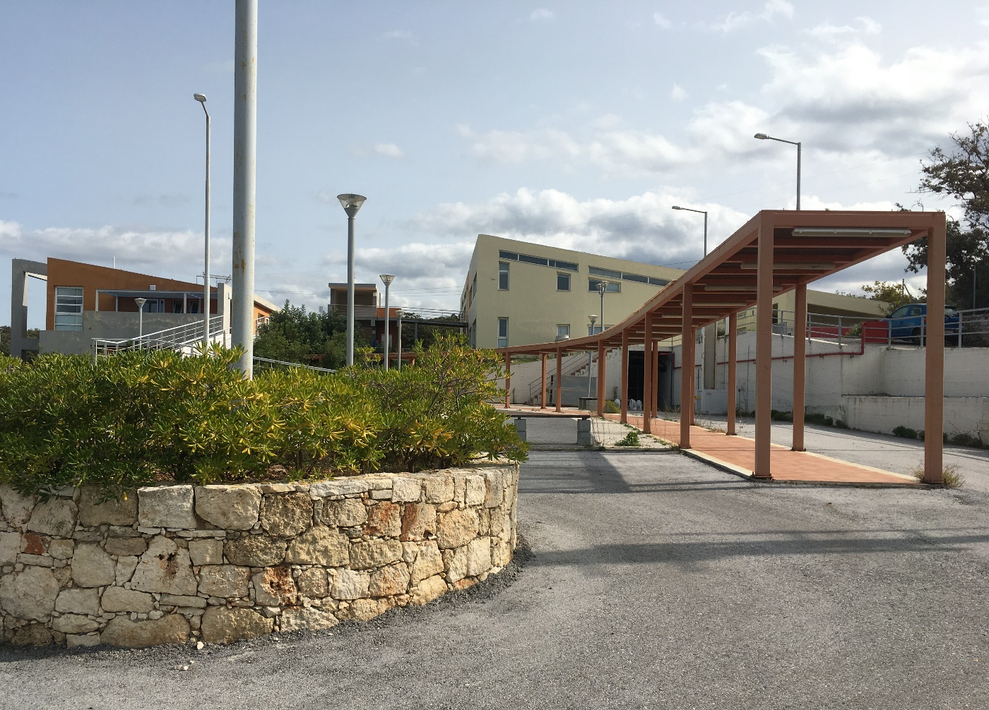
Εικόνα 1- Αύλειος χώρος Κέντρου Ερευνών & Μελετών του Πανεπιστημίου Κρήτης (ΚΕΜΕ-ΠΚ)

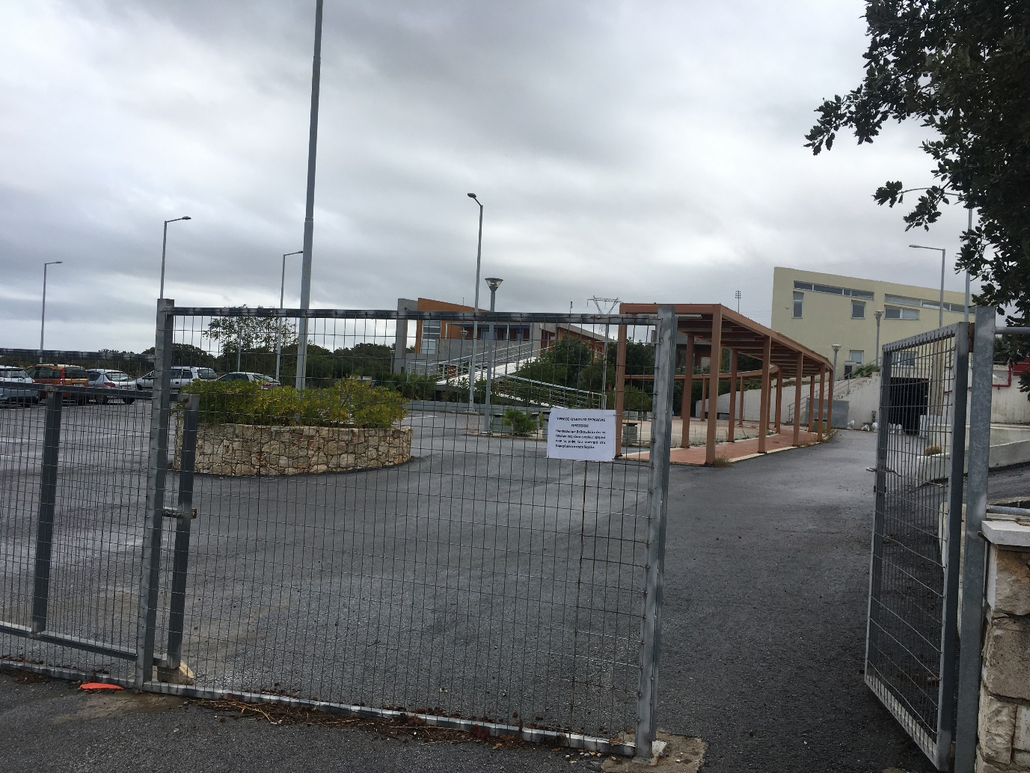

Εικόνα 2- Είσοδος στο Κέντρο Ερευνών & Μελετών του Πανεπιστημίου Κρήτης (ΚΕΜΕ-ΠΚ)
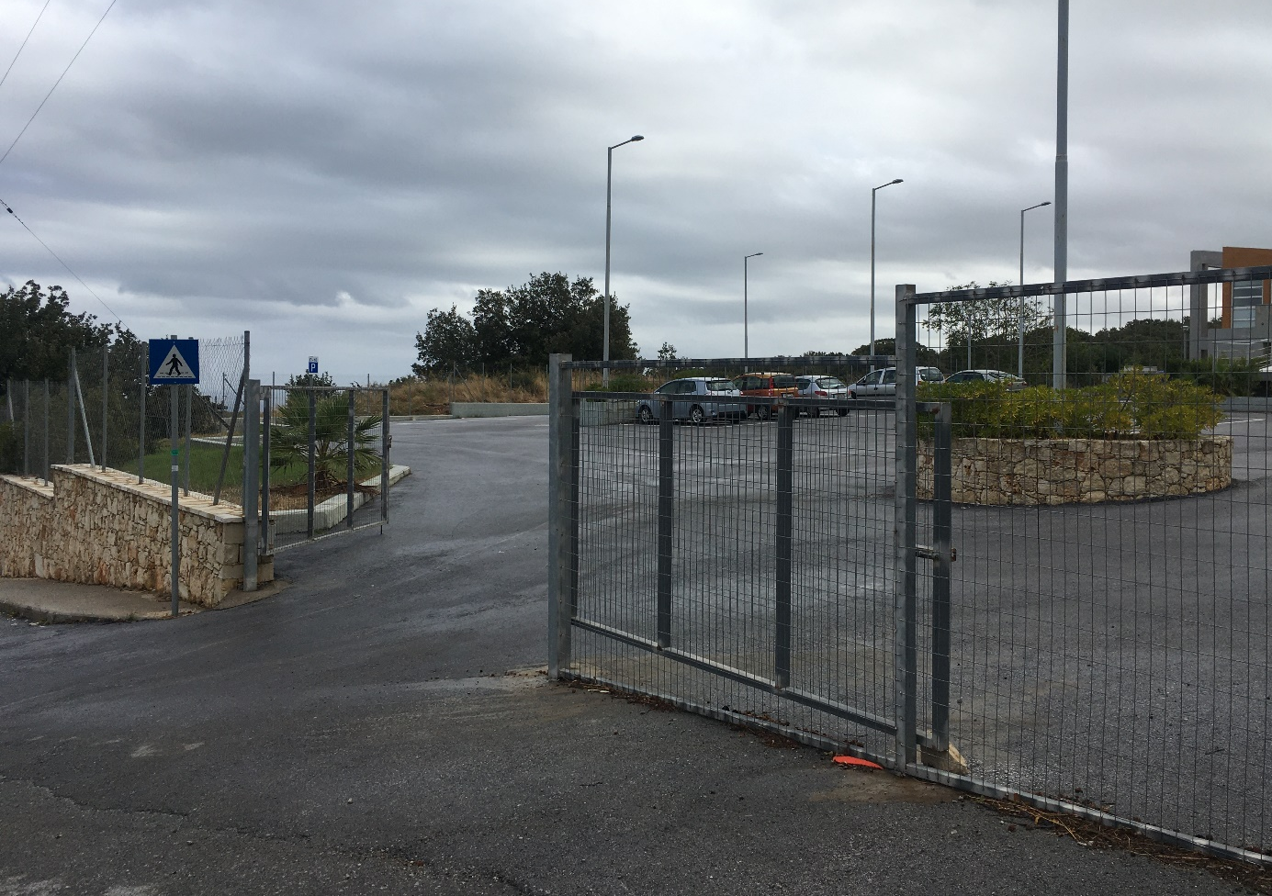

Εικόνα 3- Είσοδος στο Κέντρο Ερευνών & Μελετών του Πανεπιστημίου Κρήτης (ΚΕΜΕ-ΠΚ)

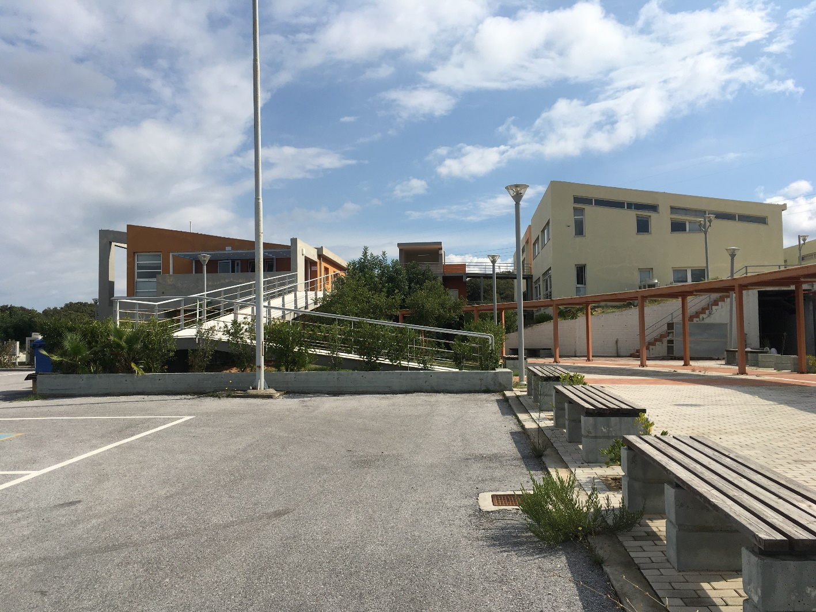
Εικόνα 4- Χώρος Parking (ΚΕΜΕ-ΠΚ)
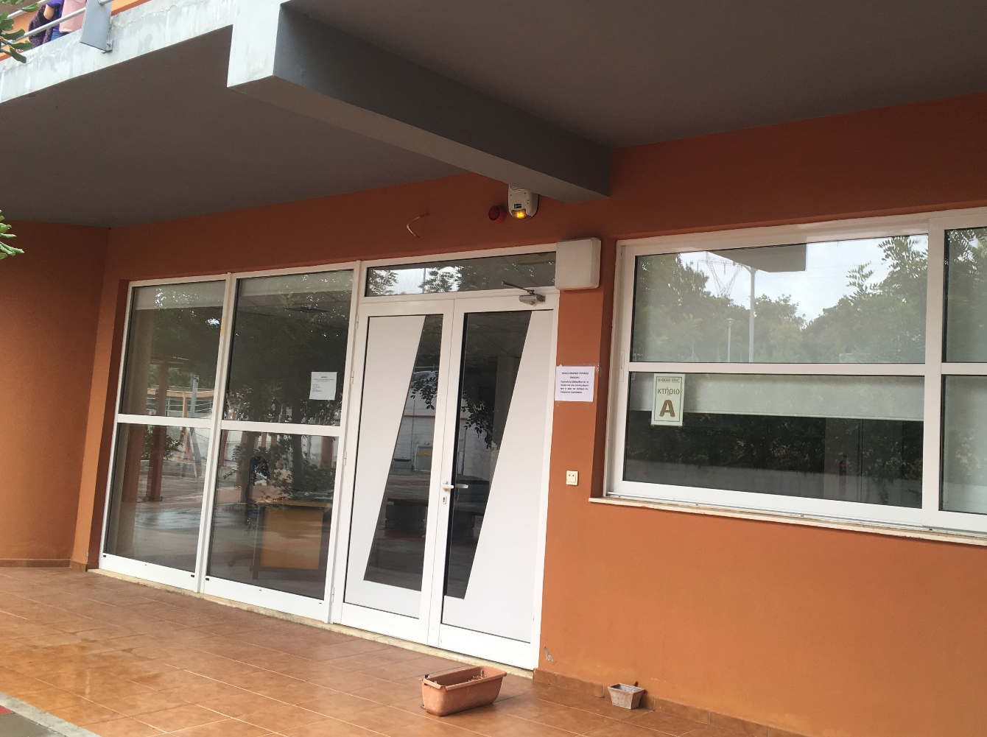
Εικόνα 5- Εξωτερικά των κτηρίων Α, Β, Γ, Δ, Ε

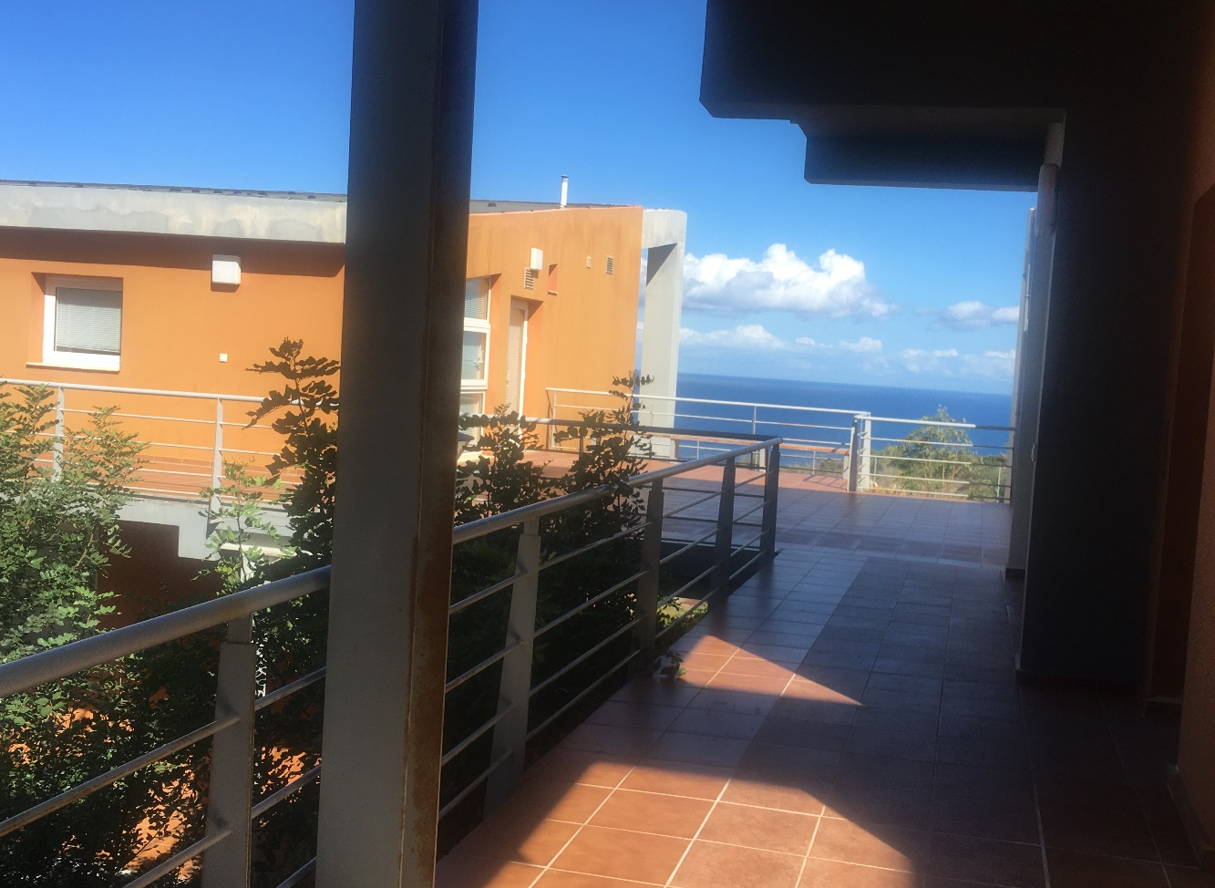
Εικόνα 6- Εξωτερικά των κτηρίων Α, Β, Γ, Δ, Ε

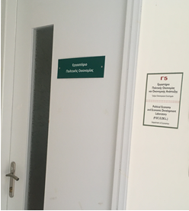
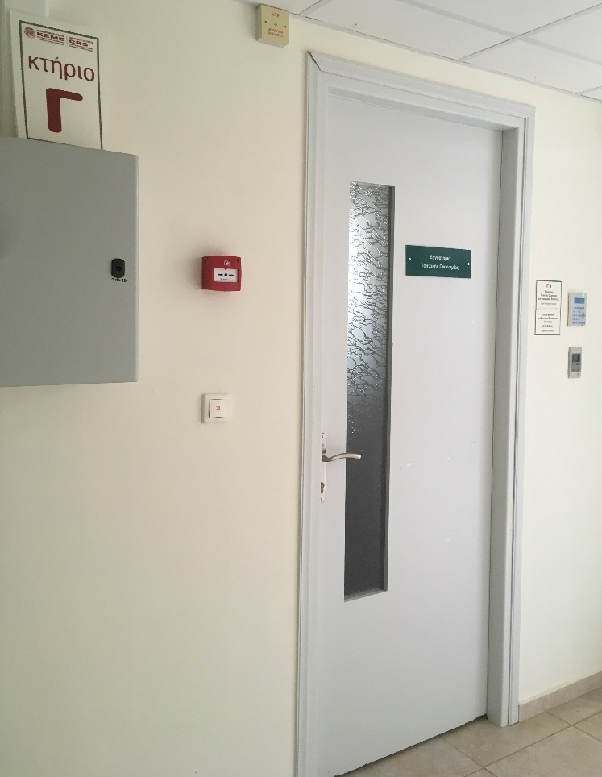
Εικόνα 7- Εσωτερικά των κτηρίων Α, Β, Γ, Δ, Ε


ΕΛΛΗΝΙΚΗ ΔΗΜΟΚΡΑΤΙΑ
ΠΑΝΕΠΙΣΤΗΜΙΟ ΚΡΗΤΗΣ

ΕΝΤΥΠΟ ΟΙΚΟΝΟΜΙΚΗΣ ΠΡΟΣΦΟΡΑΣ

Του/Της………………………………………………………………………………………………..
Δ/νση ….………………………………αριθμ.…..… Τ.Κ………..…… Πόλη/Νομός………..…...…..
Τηλ. / Κινητό.…………………………………Email……...………………………………
ΑΦΜ ………………………….
Οι τιμές της παρούσας προσφοράς αφορούν προμήθεια και πλήρως περατωμένες εργασίες για:
ΟΙΚΟΝΟΜΙΚΗ ΠΡΟΣΦΟΡΑ
α/α | Προμήθεια / Εργασίες | Μον Μέτρ | Ποσότ | Τιμή Μονάδ  (€) | Κόστος  (€)
1 | Επιδαπέδια πινακίδα κάτοψης εξωτερ. χώρου  Γραφικός σχεδιασμός  Ενδεικτικές διαστάσεις ~1,0x1,80 m | Τεμ. | 1
2 | Πινακίδα μεταλλική για περιβάλλοντα χώρο δασικής έκτασης  Γραφικός σχεδιασμός  Ενδεικτικές διαστάσεις ~0,8x0,8 m | Τεμ. | 1
3 | Επιτοίχια γράμματα  Ενδεικτική διάσταση (max) για μεμονωμένο γράμμα ~0,2x0,2 m | Τεμ. | 63
4 | Πινακίδες με στύλο στήριξης εξωτερικού χώρου για χρήση ράμπας πρόσβασης ΑΜΕΑ  Γραφικός σχεδιασμός  Ενδεικτικές διαστάσεις ~0,2x0,2 m | Τεμ. | 2
5 | Επιτοίχιες πληροφοριακές πινακίδες / θήκες εξωτερικά των κτιρίων Α, Β, Γ, Δ, Ε  Γραφικός σχεδιασμός  Ενδεικτικές διαστάσεις ~0,6x1,0 m | Τεμ. | 32
6 | Επιτοίχιες πινακίδες για χρήση σταχτοδοχείων  Γραφικός σχεδιασμός  Ενδεικτικές διαστάσεις ~0,2x0,2 m | Τεμ. | 10
7 | Επιτοίχιες πληροφοριακές πινακίδες / θήκες εσωτερικά των κτιρίων Α, Β, Γ, Δ, Ε  Γραφικός σχεδιασμός  Ενδεικτικές διαστάσεις Α4, Α5, Α6 | Τεμ. | 50
8 | Επιτοίχιες πινακίδες σήμανσης WC για κοινό και WC για ΑΜΕΑ  Γραφικός σχεδιασμός  Ενδεικτικές διαστάσεις ~0,2x0,2 m | Τεμ. | 20
 | ΜΕΡΙΚΗ ΔΑΠΑΝΗ
 | ΦΠΑ 24%
 | ΣΥΝΟΛΙΚΗ ΔΑΠΑΝΗ ΜΕ Φ.Π.Α. 24%

Ημερομηνία……………………..

Υπογραφή - Σφραγίδα

